Nº EMPENHO: 6242
NOTA DE DESPESA: 31397
NOME: MIRIAM DE SOUZA MARTINS
MÊS REFERÊNCIA: SETEMBRO/2025

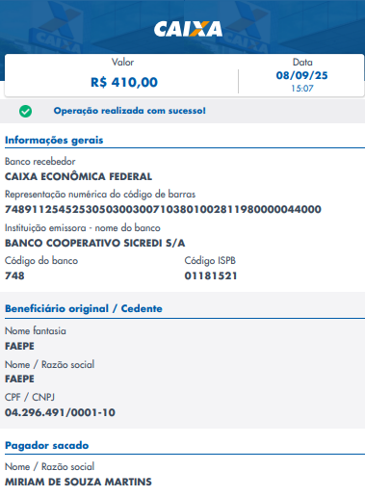
COMPROVANTE DE PAGAMENTO

